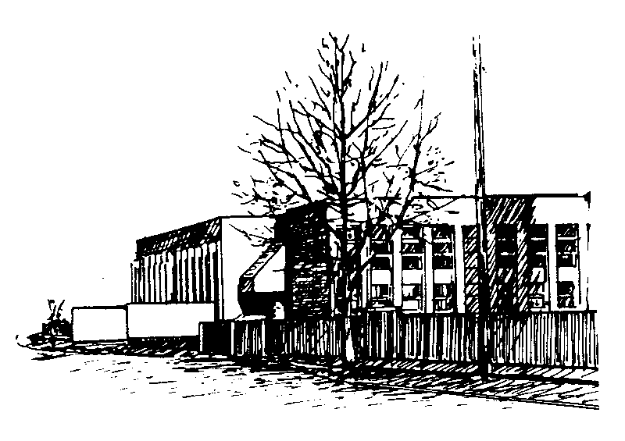**KANIZSAI DOROTTYA ÁLTALÁNOS ISKOLA**

Siklós, Hajdú u. 13. Tel.:06-30/829 7506

e-mail: [ski.kanizsai@gmail.com](mailto:ski.kanizsai@gmail.com)

Tárgy: Iskolai állásfoglalás szülői panasz ügyében

Hegedüs Éva pedagógus Kovács Nilla 8.b osztályos tanuló ruházatára a gyermek és osztálytársai jelenlétében tett észrevételt, de a szülők által jelzett „rosszéletű”, „útszéli” kifejezéseket nem használta. A gyermek a meghallgatás során előadta, hogy a pedagógus észrevételét nem tartotta sértőnek.

Hegedüs Éva a saját osztályában a gyermekek határozott kérdésére válaszolva beszélt az ügyről, azt nem ő hozta elő.

Hegedüs Éva az ügy miatt kialakult helyzetért írásban elnézést kért. A jövőben törekszik arra, hogy amennyiben az intézményben a Házirend fenti esethez hasonló jellegű megsértése történik, azt az érintett tanulóval négyszemközt, illetve, ha szükséges, a szülő bevonásával jelzi.

Siklós, 2022.06.16.

__________________________

tagintézmény-vezető